Муниципальное казенное образовательное учреждение
«Хосрехская средняя общеобразовательная школа имени Ахмедова Тахака Ахмедовича»
_________________________________________________________________________________
368394 с. Хосрех ул. Аметхана Султана, д. 54 телефон: 89894869500 Е-mail: xosrexskayasosh@mail.ru
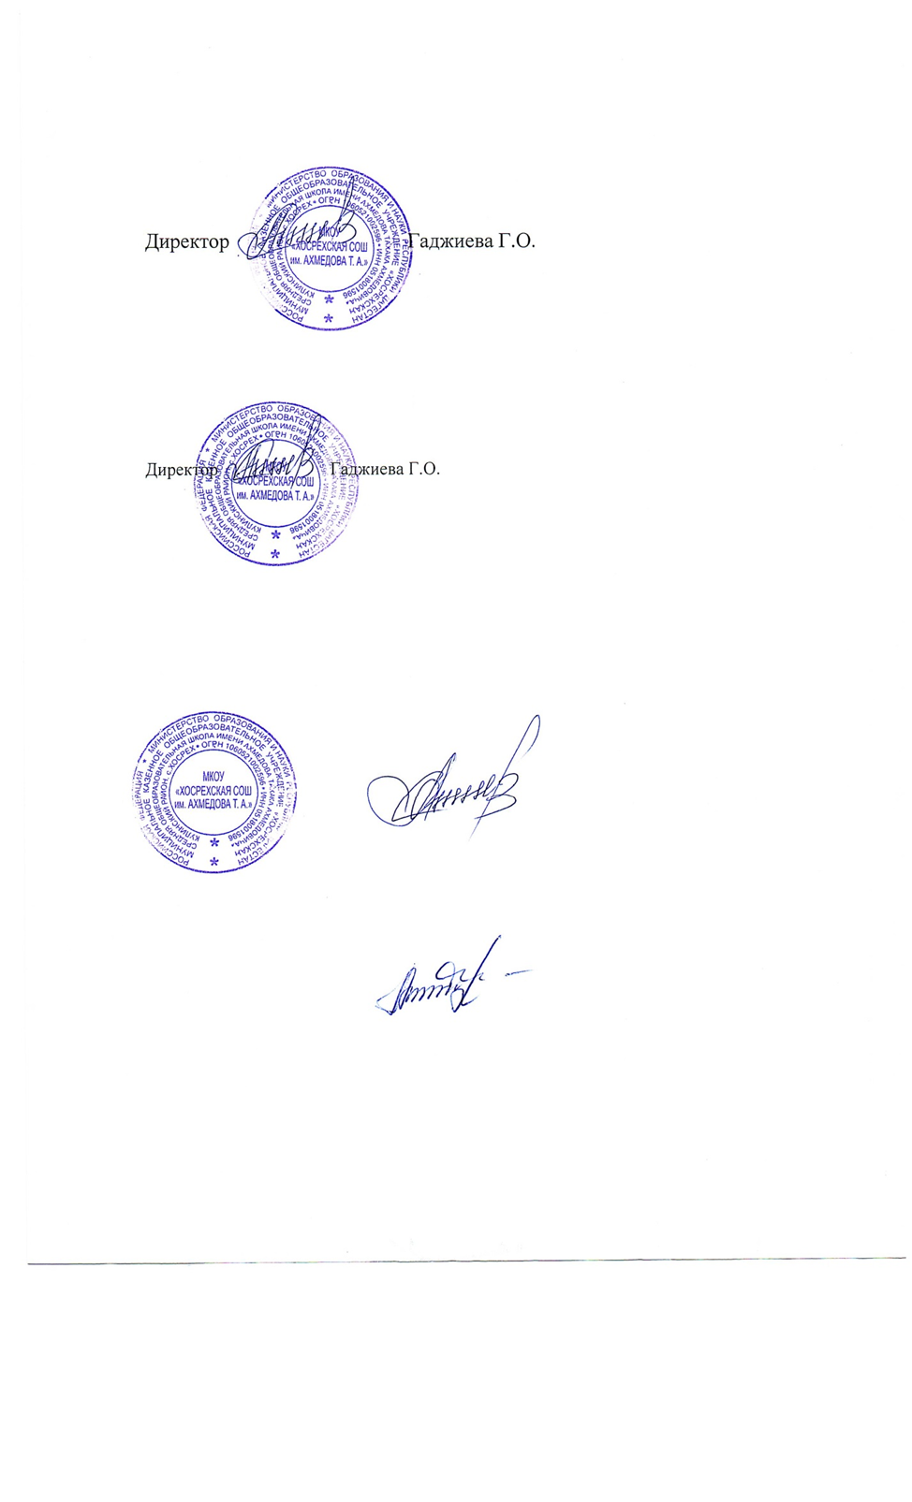
Утверждаю
Директор МКОУ «Хосрехская СОШ им. Ахмедова Т.А.»
____________ Г.О. Гаджиева
Приказ от 20.09. 2023 г. № 327

Об утверждении списка детей,
подлежащих подвозу к МКОУ «Хосрехская СОШ им. Ахмедова Т.А.»

В целях выполнения ст. 19 Закона «Об образовании»,

ПРИКАЗЫВАЮ:
Утвердить список учащихся, проживающих на расстоянии более 3 – х км, в МТФ- 1 «Чара», МТФ- 2 «Курунна», МТФ- 3 «Арали», получающих обязательное общее, среднее (полное) образование:

1.1. Список учащихся, обучающихся в МКОУ «Хосрехская СОШ им. Ахмедову Т.А.» проживающих в МТФ- 1 «Чара»,
- Гаджиев Р.М.
- Суллуева М .Ж

1.2. Список учащихся, обучающихся в МКОУ «Хосрехская СОШ им. Ахмедову Т.А.» , проживающих в МТФ- 2 «Курунна»,:
- Абдуллаев Н. Ш.
- Абдуллаев М.А.

1. 3. Список учащихся, обучающихся в МКОУ «Хосрехская СОШ им. Ахмедову Т.А.» проживающих в МТФ- 3 «Арали»,:
- Чабаева М.П.
-Чабаева А.П.
-Чабаев Ю.П.

2. Контроль за исполнением настоящего приказа оставляю за собой.

